芬蘭共和國基本資訊
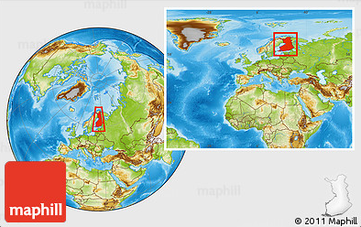
首都 |  | 赫爾辛基市
土地面積 |  | 33萬8,145平方公里
國慶日 |  | 12月6日
人口 |  | 551.68萬人 (2018.1)
與台灣時差 |  | -6小時
語言 |  | 芬蘭語，瑞典語
宗教 |  | 基督教
通訊 |  | 國碼358
幣別 |  | 歐元 (EUR) ( 1US$=0.88EUR) (2019.04)
國內生產毛額/  人均國內生產毛額 |  | 2,534億美元/ 43,378美元 (2017)
失業率 |  | 7.1% (2017)
經濟成長率 |  | 1.04% (2017)
通貨膨脹率 |  | 0.9% (2017)
貿易 |  | - 貿易總額：1,374億美元 (2017)  - 進口額：701.億,1000萬美元  - 出口額：672億9,000萬美元  4. 與我貿易總額：6億6,053萬美元 (2018)  - 進口額：3億9,908萬美元  - 出口額：2億6,144萬美元

